|  |  |
| --- | --- |
| 所属版本 | 用户中心 |
| 所属模块 | 用户中心-API密钥管理 |
| 编制人 | 李华 |
| 版本 | 1.0 |
| 日期 | 2016-9-9 |

**需求确认单**

|  |  |  |  |  |
| --- | --- | --- | --- | --- |
| 模块编号 | 问题描述 | 产品解答/解决人 | 状态 | 解决方案 |
| 1 | 新增需求位置：【密钥管理】 | 耿杰 | 已解决 |  |
| 2 | 新增需求内容：点击【创建密钥】或【停用】或【删除】或【显示】时，校验当前用户是否已通过手机验证；若没有验证通过的，弹出提示框“请验证手机号后再操作！ /n   去验证>>（蓝色字，字体略小，居中）.n 确定按钮”，若点击“去验证>>”跳转到【个人账号信息】修改界面。若已验证通过手机号的，直接弹出手机号验证框即可。 | 耿杰 | 已解决 |  |
|  |  |  |  |  |
|  |  |  |  |  |
|  |  |  |  |  |
|  |  |  |  |  |
|  |  |  |  |  |
|  |  |  |  |  |
|  |  |  |  |  |
|  |  |  |  |  |
|  |  |  |  |  |

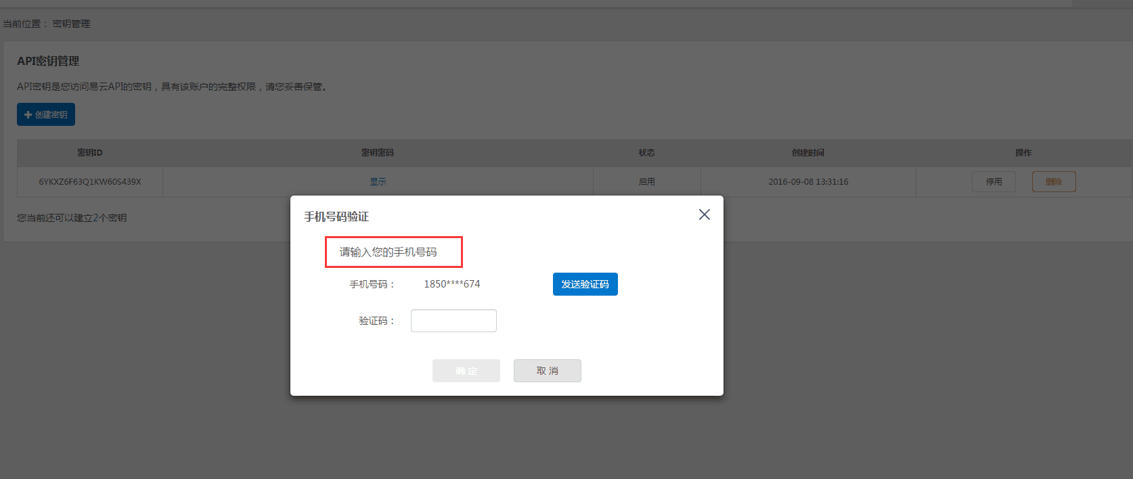

图1